Муниципальное бюджетное учреждение
дополнительного образования дом детского творчества станицы Гривенской.

Конкурсная программа «Здравствуй школа,
это Я!»
мероприятие разработала
педагог - организатор
МБУ ДО ДДТ ст. Гривенской
Завада Светлана Владимировна
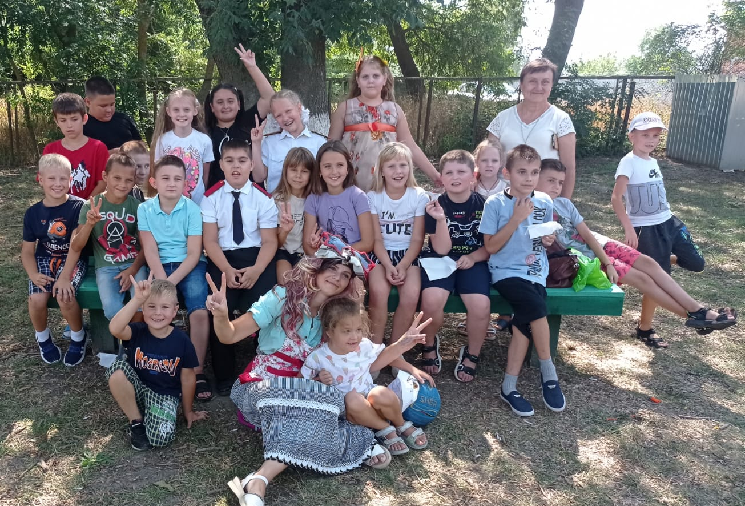
Цели: создание праздничной доброжелательной атмосферы и радостного настроения у детей.
Задачи:
-активизировать познавательную деятельность, обогащать словарный запас учащихся;
-развивать сообразительность, логическое мышление;
-воспитывать дружеские отношения в коллективе.
развивать внимание и организованность, способствовать сплочению коллектива.
Участники программы– учащиеся начальной школы 2 - 4 класса.
Действующие лица: Осень, Баба Яга.
Конкурсно-игровая программа проводится на площадке. На площадке праздничное оформление. До начала программы звучит веселая музыка.

Ход мероприятия
Ведущий. Здравствуйте ребятишки, девчонки и мальчишки! Я рада видеть вас. Вы сегодня такие красивые и нарядные! Это потому что сегодня праздник. Я поздравляю вас с началом учебного года, с Днем знаний! Давайте знакомиться. По моему сигналу громко крикните свои имена!.. Хорошо, все на месте! А если все на месте, то я предлагаю начать наш праздник. Вы за лето не забыли буквы? Считать не разучились? Сколько букв в алфавите? (Дети отвечают.) А сможете досчитать хотя бы до семи? (ответ детей).
(Раздается громкая веселая музыка появляется, пританцовывая, Осень.)
Осень. Поздравляю вас с началом учебного года!
Желаю уроков хороших побольше,
И дневников от пятерок потолще,
Ну а за партой – соседа отличного
Или соседку посимпатичнее.
А перемены были б подольше
Два бы урока в день и не больше.
Ну а домашку б не задавали –
Вот это счастье! Но будет едва ли.
Ведущий. А сейчас мы поиграем.
Осень: Конкурс. Нужно быть очень внимательным, чтобы победить! Вставайте дружно в круг. Игра называется «Осень». Осень это такое время года, когда бывают и жаркие дни и прохладные. А еще осенью бывает листопад. Давайте договоримся: Я называю слово – Жарко – вы делаете прыжок вперед, я говорю – Холодно – вы, прыжок назад. Я говорю – Листопад, вы проворачиваетесь вокруг себя. Кто ошибся – выбыл из игры! Готовы? Начали!
Дети играют.
Ведущий. Ребята, сейчас я вам буду сообщать разные новости. Если новость вам понравится, то вы кричите «Ура!» и хлопаете в ладоши . А если не понравится, то тянете «У-у-у-у-у-ууу!» и топайте ногами. (репетирует.)
Сообщаю новости:
- Летние каникулы продолжаются!
- Но тут приходит строгий директор школы и говорит: «Нет, каникулы отменяются, сейчас будет урок математики!»
- Но староста класса отвечает: «Учительница математики еще не вернулась из отпуска!»
- А директор школы предупреждает: «Тогда будем дежурить по школе!»
«В школе еще не успели закончить ремонт».
- И мы идем на праздник в Дом культуры!
(Слышен звук реактивного самолета, появляется Баба Яга.)
Баба Яга: Здравствуйте мои касатики! Здравствуйте драгоценные!
Вед: Ребята, сама Баба Яга к нам пожаловала. Здравствуйте Бабушка Яга!
Баба Яга: Почему праздник без меня затеяли?
Вед: Сегодня вам не место на нашем празднике.
Баба Яга(возмущенно) Что значит «не место»!!! Какой праздник может обойтись без меня? Это я без вас могу обойтись, а вы без меня не можете! Не можете!
Вед: У нас сегодня праздник Знаний.
Баба Яга: Ха-ха-ха, насмешили! Я тоже приготовилась и портфель вот.
Игра. Проводится игра-кричалка «Что лежит в твоем портфеле?»
Портфель собрать пришла пора,
И жду я правильный ответ.
Согласны — отвечайте «Да»,
А если не согласны — «Нет».
Что лежит в твоем портфеле?
Коробка яркой акварели...
Простой обычный карандаш...
Тарелка с рыбой и гуляш...
Учебник с глянцевой обложкой...
Бумажный бант для игр с кошкой...
Твоя любимая игрушка...
И новогодняя хлопушка...
Резинка-ластик и линейка...
Машинка-кран на батарейках...
Тетради, книги и блокнот...
И автомат, и пулемет...
И циркуль, и большой пенал...
И электронный самосвал...
И обувь сменная — кроссовки…
Альбом для классной зарисовки...
Универсальная рогатка...
И медицинская перчатка...
Конструктор новый для трудов...
Набор бумаги всех цветов...
Картон, и клей, и пластилин...
И керосин, и вазелин...
Дневник с заполненной страницей...
Чтоб там поставить единицу...
Портфель же мы смогли собрать,
За что все получают пять!
Как же я рада, что мы наконец-то все снова пошли в школу! А вы рады?
Музыкальная пауза: Звучит фонограмма (Баба Яга и Дети выполняют танцевальные движения)
Ведущий: Игра-конкурс: «Запуск самолетиков»
А сейчас мы сделаем и запустим самолетики.
А теперь, внимание! Приготовились к запуску самолетиков в зал! На счет три производим запуск. Один, два, три! Чей самолетик улетел дальше?
Баба-Яга: Ой, какие вы молодцы, ребята! Ох. Ох. Ох (хватается за сердце). Я теперь жить без вас не смогу

Конкурс «Потанцуем»?
Необходимо разделиться на две команды. Учащийся показывает свое танцевальное движение. При этом команды повторяют движение. Баба Яга определяет у какого класса лучше получилось.
Игра «Перенеси книгу»
Ведущий: Как известно в восточных странах женщины носят вещи не в руках, а на голове. И сейчас я предлагаю вам попробовать перенести книгу на голове
Игра «Лихие наездники»
Играют 2 команды. Им дают по мячику. Дети зажимают мячи между ногами. По сигналу они движутся к ориентиру и обратно.
Выигрывает команда, которая быстрее справится с заданием.

Конкурс «Воздушный шарик»
По сигналу ведущего желающие должны надуть шарик. Побеждает тот, кто первым выполнит задание быстрее.
Танец
Осень: Как здорово с вами веселиться, но мне пора других ребят поздравлять.
С днем знаний поздравить вас я спешу,
Желаю успехов больших от души.
Во всем быть примером хорошим всегда,
Ведь знания ценны во все времена.
Старайся, учись и к победе иди,
Пусть трудности будут порой на пути.
В бою – крепче дух и характер сильней,
Получится все! Ты в себя только верь!

